РУКОВОДСТВО пользователя

Система управления больницей, ее персоналом, пациентами и аптекой

Оглавление

Введение 2

Веб-приложение 3

Мобильное приложение 6

Десктовное приложение 8

# Введение

Предоставленный программный продукт является реальным подлинным продуктом по управлению системой больницы и аптекой. В данном продукте предоставлены такие приложения как:

* Веб-приложение – управление больницей в веб-браузере
* Мобильное приложение – управление аптекой
* Десктопное приложение – управление пациентами

# Веб-приложение

Данное приложение представляет собой сайт для управление больницей и ее содержимым:

* Управление коечным фондом / Перемещение пациентов в пределах стационара
* Наблюдение за сотрудниками и пациентами на этаже
* Просмотр информации о пациенте – мед карте, личной информации, истории болезни

Управление коечным фондом: представляет собой карту (рис.1) стационара предоставляющею перемещать пациентов на разные койки с помощью перетягивания, удаления с помощью нажатия на ПКМ по койке, и добавления из меню “Заселение”.

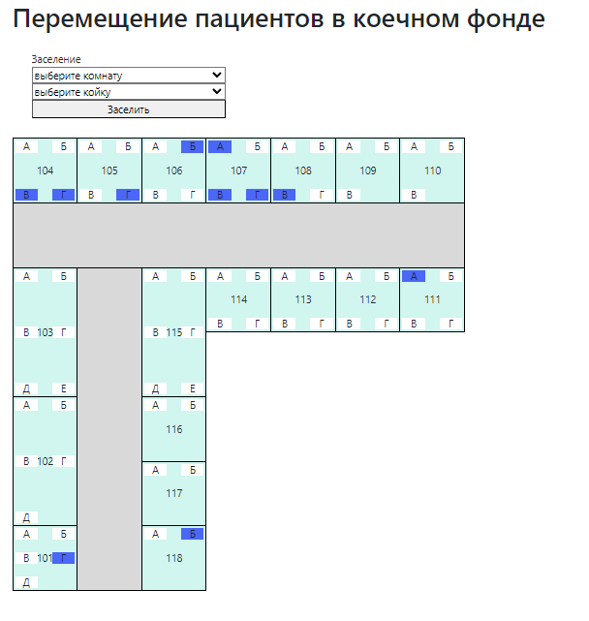

рис.1 – карта коечного фонда

Наблюдение за сотрудниками и пациентами на этаже: постоянный просмотр за сотрудниками и пациентами где они находиться на этаже, также предоставлен точный план карты этажа рис.2.

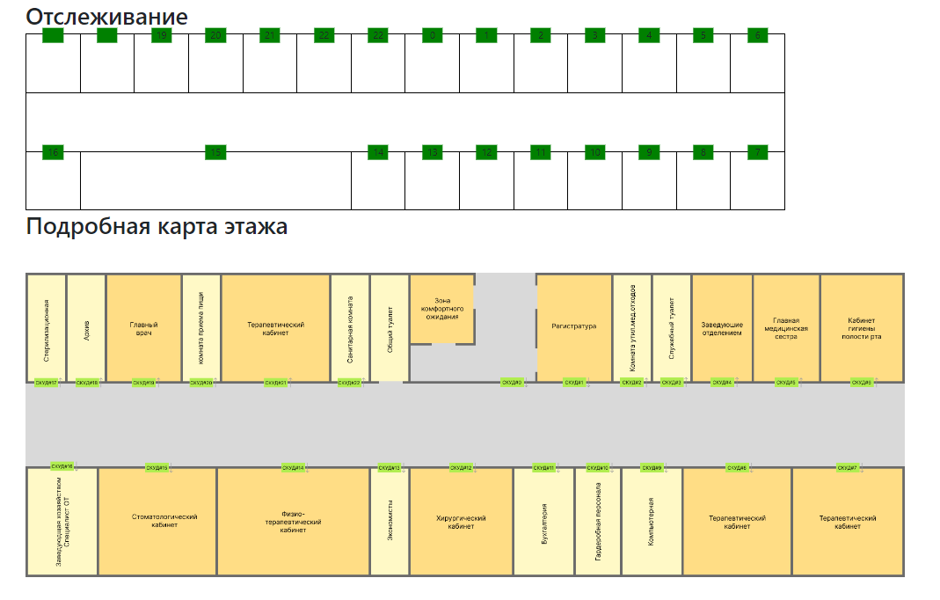

Рис.2 – карта перемещения персонала и пациентов

Просмотр информации о пациенте: мед карты, личной информации и истории болезни. Так-же с возможностью распевать эту историю о болезни. Есть возможность генерации QR кода для дальнейшей печати.

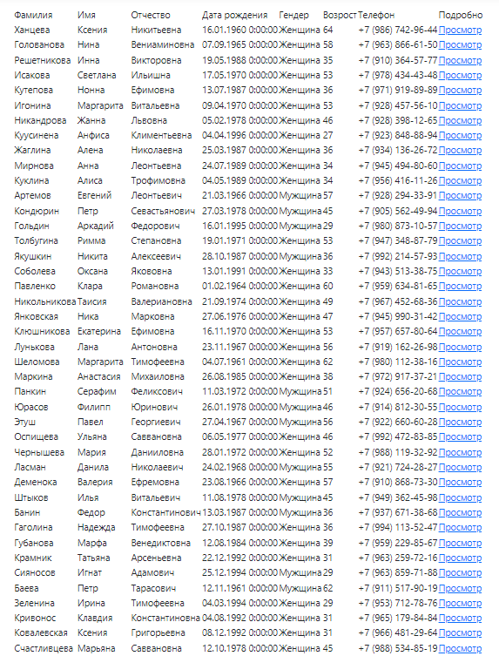

Рис.3 – просмотр списка всех пациентов



Рис.4 – просмотр информации конкретного пациента

# Мобильное приложение

Мобильное приложение представляет собой управление складами в аптеке с таким функционалам:

* Вывод списка лекарственных средств с определенного склада
* Создание заявок на получение лекарственных средств
* Списание с объяснением причины списания данного средства

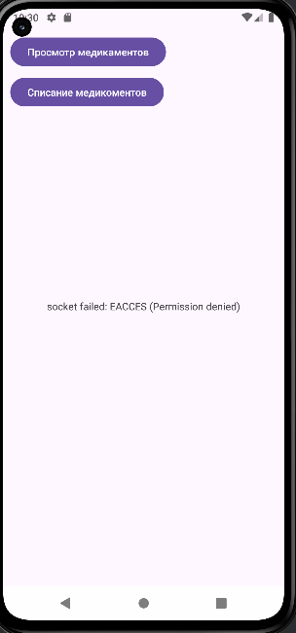

Рис.5 – главный экран приложения

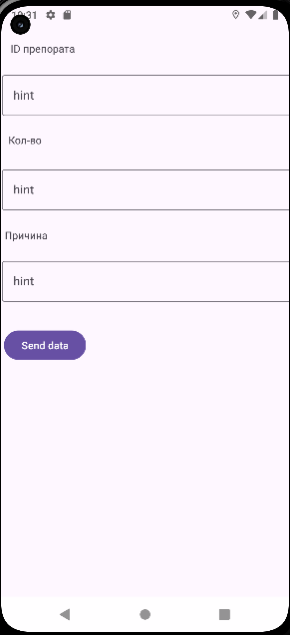

Рис.6 – окно списания медикамента

# Десктовное приложение

Представляет собой приложение на персональных устройств таких как ПК. В ней есть возможность просмотр пациентами, изменения их данных, запись на прием, добавление истории болезни.

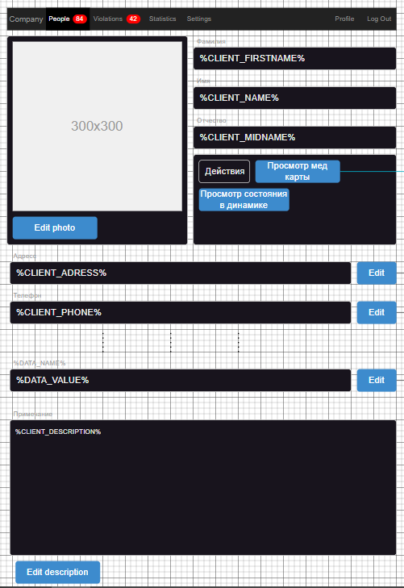

Рис.7 – просмотр информации о пациенте

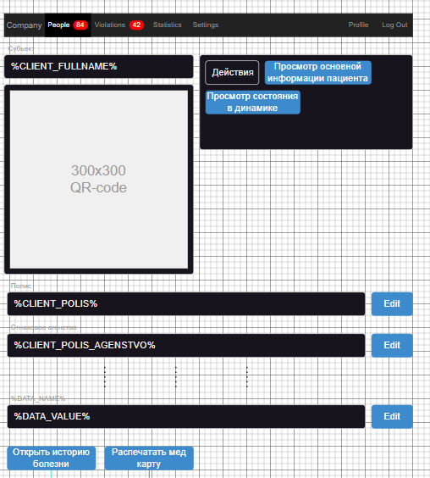

Рис.8 – просмотр мед-карты пациента

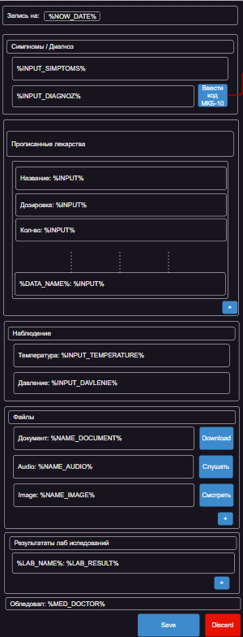

Рис.9 – добавление записи о болезни пациента с подробным описанием всего